Praktijkopdracht: Stroopkoek

Appelstroop 50 min + wachttijd 50 min Vragen 15 min
Koek 60 min

 Inleiding:

Stroopkoek komt in vele streken voor. Wij kennen bijvoorbeeld de Goudse stroopwafels die van gistdeeg in een wafelijzer gemaakt worden.

De koek in dit recept is een oud Hollands recept en wordt van wrijfdeeg gemaakt: de suiker en boter worden door het meel heen “gewreven”.
Suiker heeft de eigenschap dat het de koek krokant maakt. Het is moeilijk om ditzelfde effect te bereiken met suikervervangers.

Stroop wordt gemaakt uit appelsap. Hiervoor kun je appels gebruiken die er niet zo mooi uitzien.
Sap winnen uit vruchten kan op drie manieren:
- door persen met behulp van een pers
- door centrifugeren en raspen met behulp van
een sapcentrifuge
- door stoomextractie met behulp van een stoomextractor

Door het sap te laten koken, verdampt het vocht. Hierdoor wordt het sap een stroop. Appelstroop uit de winkel heeft ongeveer een suikergehalte van 70° %.
De suiker die in de stroop is gebruikt is eerst gekarameliseerd, waardoor hij bruin is en meer smaak heeft.

Werkwijze: Stoomextractor

- De pan (e) wordt gevuld met water, als het water kookt zorgt  dat voor stoom  - Hierop zet men de sap opvangketel ( c), waar met de slang (d)  het sap afgetapt kan worden in een maatkan.  - De vruchtenzeef (b) wordt gevuld met groenten of fruit.  Het sap wat eruit gestoomd wordt, stroomt door de gaatjes in  de opvangketel (c).  - De deksel wordt op de ketel (a) gedaan, zodat de stoom in de  pan blijft. | 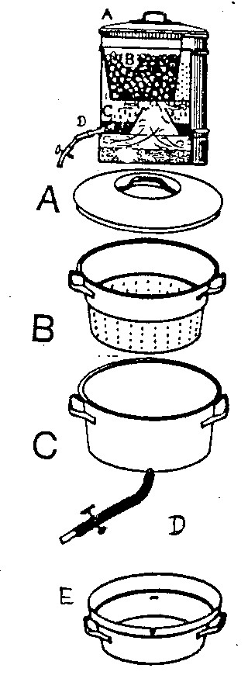

Werkwijze: Appelstroop

①Ingrediënten:  - 200 g appels = 2 appels  - 30 g bruine basterd suiker  - ½ thl kaneel  - 10 g boter  ②Materialen:  - snijplankje + keukenmesje  - maatbeker van 500 ml  - middelgrote pan + plastic lepel  - weegschaal | Voor de docent:  - 1 fles appelsap om aan te vullen  - stoomextractor  - maatbeker van 1000 ml

③ Uitvoering:

Was je handen, maak je werkplek schoon. Zet ook een bestek- en afvalbord klaar.

- Schil de appels niet, haal alleen als het nodig is de slechte plekken weg. Snijdt
de appels in vier stukken. Haal de klokhuizen eruit en de kroontjes eraf.
- Alle groepen doen hun appels in de stoomextractor en je docent haalt met de
stoomextractor het sap uit de appelparten. Het sap wordt opgevangen in een
maatbeker en daarna verdeeld over de groepen.
- Onderzoek de pulp die is achtergebleven in de vruchtenzeef van de
stoomextractor: wat is de smaak, welke voedingsstoffen zijn er nog
achtergebleven?
- Meet met een maatbeker het volume van het sap dat je gekregen hebt en vul
aan tot 100 ml.
- Doe het sap en de bruine basterdsuiker in de middelgrote pan.
- Je gaat het sap nu indikken.Breng het sap al roerend aan de kook. Zet het vuur
zo laag dat het nog net blijft koken. Stop direct als het begint te bruisen.

Door het koken verdwijnt er water uit het sap en wordt het steeds dikker. De andere stoffen zoals suiker kunnen niet verdampen en blijven achter. Je krijgt dan op het eind een dikke stroop. Maar dat duurt even!

- Om te controleren of de stroop goed is kun je ook een druppel stroop in een
glas met koud water laten vallen. Blijft de druppel bij elkaar dan is de stroop
goed.
12 Laat de stroop iets afkoelen. Meng de boter en de kaneel door de stroop.
Was en droog je materialen na afloop en berg ze netjes op.
Maak ook je werkplek weer schoon.
 Vragen en opdrachten

- Waarom gebruik je appels die niet zo gaaf zijn voor het maken van appelsap?
………………………………………………………………………………………….
- Op welke drie manieren kun je uit vruchten, sap winnen?
………………………………………………………………………………………….
………………………………………………………………………………………….
- Leg uit hoe een stoomextractor werkt.
………………………………………………………………………………………….
………………………………………………………………………………………….
- Waaruit bestaat de pulp die in de zeef van de stoomextractor achterblijft?
………………………………………………………………………………………….
- Waarom dampen we sap in?
………………………………………………………………………………………….
- Leg uit wat er met de stroop gebeurd nadat deze is afgekoeld?
………………………………………………………………………………………….
- Tot welk suikergehalte moet je indampen om een goede stroop te krijgen?
………………………………………………………………………………………….
sommen
- Je begint met 300 g appels. Nadat de lelijke plekken en het klokhuis is verwijderd, houd je nog 250 g over. Wat is het snijverlies in procenten?

- Uit 1 kilo appels krijg je 450 ml appelsap. De docent heeft bekertjes van 1 dl.
- Hoeveel bekertjes kunnen er helemaal gevuld worden?

- Zijn collega heeft bekertjes van 5 cl en wil de appelsap uitdelen aan 8 collega’s. Heeft hij dan genoeg volle bekertjes?

Werkwijze: (stroop) Koek

①Ingrediënten:  - 60 g boter  - 60 g witte basterdsuiker  - 1 snufje zout  - 2 eetlepels losgeklopt ei (delen met andere keukens)  - 115 g bloem  - 3 g bakpoeder  - Potje bloem  - Zelfgemaakte stroop | ②Materialen:  - 1 weegschaal gewichten onder 10 g  - Beslagkom  - 2 messen (waar je beleg mee smeert)  - Pollepel  - deegroller  - Rond uitsteekvormpje van ca. 8 cm  - Bakmat  - Pannenkoekmes  - ovenwanten

③ Uitvoering:

- Snijd de suiker + boter met 2 messen in de beslagkom tot kleine klontjes.
- Roer het meel en bakpoeder erdoor.
- Roer het ei en zout erdoor en kneed het deeg daarna kort.
- Laat het deeg even rusten en afkoelen in de koelkast.
- Verwarm de oven voor op 170 ºC.
- Rol het deeg uit op een (weinig) met bloem bestoven werkblad, tot een lap van
2 mm dikte.
- Leg de bakmat op het rek, en het bakpapier op de bakplaat.
- Steek een even aantal rondjes eruit en leg ze in verband op beide platen. Benut
al het deeg.
- Bak de koeken op de eerste plaat in 10 min goudgeel.
- Laat de koeken iets afkoelen en maak ze met het pannenkoekmes voorzichtig
los.
- Draai 1 koek om en bestrijk deze met stroop en leg de andere helft erop. Doe
dit met alle koeken.

 Vragen en opdrachten

- Waardoor is de bruine basterdsuiker anders is dan de witte basterdsuiker?
………………………………………………………………………………………….

- Welke grondstof zorgt ervoor dat de koek iets groter is geworden tijdens het bakken?
………………………………………………………………………………………….

- Dit product moet duurzaam verpakt worden. Welk materiaal kun je daarvoor gebruiken. Geef aan waarom.
………………………………………………………………………………………….

